МИНИСТЕРСТВО ЛЕСНОГО ХОЗЯЙСТВА И ОХРАНЫ ОБЪЕКТОВ ЖИВОТНОГО МИРА
НИЖЕГОРОДСКОЙ ОБЛАСТИ
ГОСУДАРСТВЕННОЕ БЮДЖЕТНОЕ ПРОФЕССИОНАЛЬНОЕ ОБРАЗОВАТЕЛЬНОЕ
УЧРЕЖДЕНИЕ НИЖЕГОРОДСКОЙ ОБЛАСТИ «КРАСНОБАКОВСКИЙ ЛЕСНОЙ КОЛЛЕДЖ» (ГБПОУ НО «КБЛК»)
УЧЕБНАЯ ПРАКТИКА: ДЕНЬ 7
«Доработка приложения на Python: авторизация, роли пользователей и капча»

Выполнил: Виноградов Андрей
Студент 24-ИС

2026г.
Цель работы:
Реализовать механизмы безопасности веб- или настольного приложения, включая разграничение прав доступа и защиту от автоматизированного спама.
Задание:
Добавить форму авторизации пользователей. Настроить роли «Администратор» (полный доступ к управлению номерами) и «Работник» (только бронирование). Интегрировать генерацию и проверку капчи при входе.
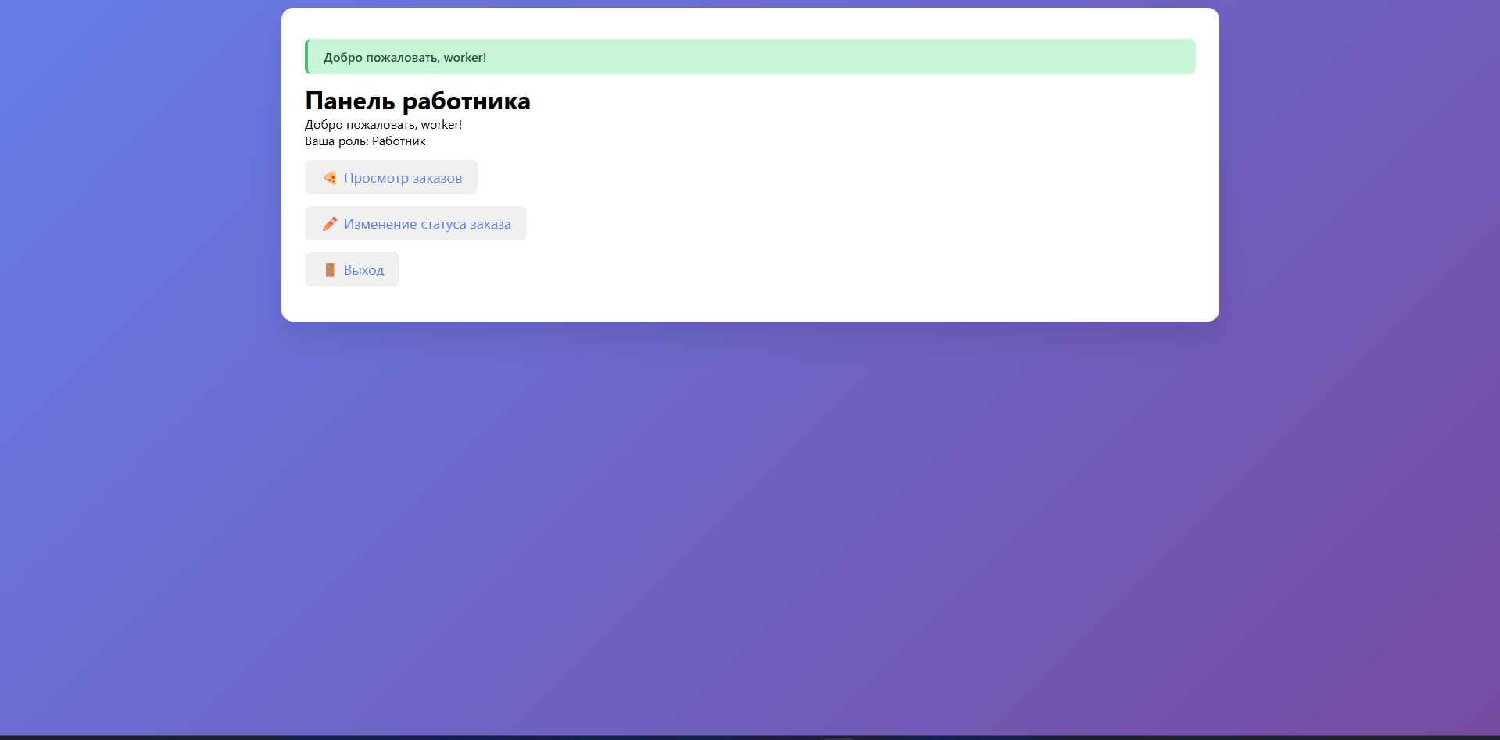
Вывод:
Повышена безопасность информационной системы гостиницы. Хеширование паролей с помощью bcrypt и ограничение сессий защищают конфиденциальные данные клиентов от несанкционированного доступа.
1

